第七届“中金所杯”全国大学生金融知识大赛

正式启动
【主办单位】
中国金融期货交易所、中国期货业协会
【参赛对象】
中国内地及港澳台、北美、欧洲等地区高等院校全日制在校学生，包括专科、本科以及研究生（硕士/博士）。
在职人员、曾获特等奖或累计两次获奖者（不含优胜奖、励志奖）不在参赛对象之列。
【参赛方式】
参赛者需以个人名义报名参赛，大赛不接受团队报名。
【注册报名】
考生应先注册账号,再凭注册账号登录系统完成正式报名。
注册报名时间：2019年3月21日至4月29日12点

考生可选择以下两种途径完成注册报名：
1、扫码注册报名：考生可通过大赛海报、H5、“中金所期货期权学院”微信公众号扫码注册报名。
2、网站注册报名：考生可登录大赛官网——中金所期货期权学院网站www.e-cffex.com.cn 注册报名。

考生注册报名时请填写完整、真实、有效的个人信息。大赛期间，考生可通过“中金所期货期权学院”微信公众号或大赛官网实时了解大赛动态。
特别提醒：为能有效联系考生，境外考生在填写考生信息时，邮箱建议使用新浪、搜狐、网易邮箱。

参考题库：参赛者可在“中金所期货期权学院”微信公众号或大赛官网查阅考试大纲和参考题库。

【大赛流程】
初赛（网上考试）：2019年4月25日-29日
参赛者自备电脑，登录大赛官网参与网上在线答题，答题时间为50分钟。

复赛（现场考试）：2019年5月26日（具体时间及考点见准考证）
复赛采取现场机考方式，考试时间为100分钟。主办方将根据复赛入围人数在主要城市、大学城、高校设置考点，安排入围参赛者就近参赛。参赛期间的食宿、交通等由参赛者自理。

【奖项设置】
获奖学生奖励
1、奖金及证书
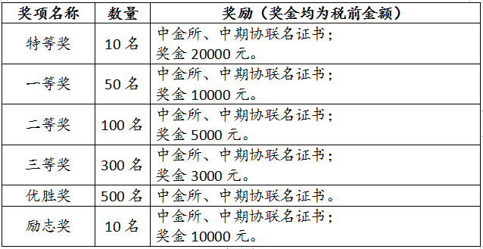
2、实习及招聘
（1）中金所暑期实习及夏令营（30个）
全部特等奖及部分其他奖项获奖者。
夏令营活动将组织参访证券、期货交易所，证券、基金等金融机构以及各类博物馆，近距离接触金融市场。
（2）中期协暑期实习岗位（5-10个）
面向所有获奖者。
（3）金融机构实习岗位（300个）
面向所有获奖者，由获奖学生与金融机构双向选择。金融机构类别包括期货、证券、基金、银行、保险、私募等。
（4）实习及招聘推荐
所有获奖者应聘中金所时，同等条件下优先录用。

励志奖申请说明
1、申请对象：取得复赛成绩、且经家庭所在地政府开具贫
困证明的贫困学生。曾获得过本奖项的，不得再次申请。
2、申请时间：主办方发布复赛成绩并公布获奖候选人名单后即可申请。具体时间及申请方式请关注大赛公告。
3、评奖依据：根据合格申请者的复赛成绩、励志材料（国家级、省部级、学校级奖励证书）综合评定获奖名单，可以不满额。

【参赛咨询】
在参赛过程中，如有问题，可查阅“中金所期货期权学院”微信公众号、大赛官网或致电021-61948892进行咨询。更多大赛信息，请关注“中金所期货期权学院”微信公众号，实时了解大赛最新动态。

【立即报名】
扫描以下二维码，立即注册报名！

中国金融期货交易所 中国期货业协会
2019年3月21日

